MEMBANGUN KEPERCAYAAN DIRI DAN MOTIVASI PESERTA DIDIK TUNANETRA DALAM KEGIATAN CERDAS CERMAT DI SMALB PEMBINA TINGKAT NASIONAL JAKARTA

Ismi Hayati Ma’sum, Nia Sundari, Sulthan Caraka Adipradana, Deni Hermawan, Niken Namira Anjani, Shandra Arrumi Dewi, Achmad Fatwa Maulana, Faiz Fauzan Fiddin, Andi Catur Satria, Khaerunnisa
Fakultas Ilmu Pendidikan, Universitas Muhammadiyah Jakarta, Jl. K.H. Ahmad Dahlan-Cirendeu, Tangerang Selatan, 15149

slasherraka@gmail.com
ismimasum24@gmail.com
niasundarinion@gmail.com
faizfauzan2601@gmail.com
nikenanzani2000@gmail.com
sandraarumi0015@gmail.com
denihermawan0303@gmail.com
achmadfatwamaulana1737@gmail.com
andicatur188@gmail.com
Khaerunnisa@umj.ac.id

ABSTRAK
Pelaksanaan program Kuliah Kerja Nyata dengan melakukan kegiatan lomba cerdas cermat di SMALB Pembina Tingkat Nasional Jakarta. Kegiatan ini dilaksanakan untuk memperoleh hasil nyata dari seberapa mampu peserta didik perpartisipasi dalam kegiatan yang melibatkan banyak orang. Selain itu, tujuan diadakannya pengabdian tersebut dengan kegiatan lomba cerdas cermat adalah untuk membentuk karakter peserta didik yang nantinya diharapkan mampu menjadi bagian terpenting dalam kemajuan bangsa, melatih jiwa kompetisi dan mampu menjunjung suportipitas terhadap kegiatan yang dilaksanakan. Mahasiswa berperan aktif selama kegiatan pengabdian untuk dapat mengetahui pencapaian target yang dinginkan dalam pengabdian serta untuk memberikan pengalaman yang berkesan, karena kegiatan lomba cerdas cermat tersebut juga bisa dijadikan sebagai kegiatan belajar yang menyenangkan. Metode dalam penelitin ini adalah dengan deskriptif kualitatif, data diperoleh dari hasil observasi partisipan, yang memang mahasiswa berpartisipasi langsung dalam kegiatan, serta dengan dokumentasi, hasil akhir dari kegiatan lomba cerdas cermat menjadi data yang dapat dijabarkan dalam bentuk paragraf.

Kata Kunci: Lomba Cerdas Cermat, kualitatif, pengabdian.

ABSTRACT
Implementation of the Real Work Lecture program by conducting quiz competitions at the Jakarta National Level Pembina SMALB. This activity is carried out to obtain tangible results from how able students are to participate in activities that involve many people. In addition, the purpose of holding this service with quiz competitions is to shape the character of students who are later expected to be able to become the most important part in the progress of the nation, train the spirit of competition and be able to uphold support for the activities carried out. Students play an active role during service activities to be able to find out the achievement of the desired target in service and to provide a memorable experience, because the quiz competition can also be used as a fun learning activity. The method in this research is descriptive qualitative, the data is obtained from the results of participant observation, which students participate directly in the activity, and with documentation, the final results of the quiz competition are converted into data that can be described in the form of paragraphs.

Keyword : Quiz Competition, qualitative, dedication

PENDAHULUAN
Pemuda Indonesia patutlah berbangga diri karena terlahir dalam suatu negara yang kaya akan budaya, tradisi, serta sejarah yang tidak ada habisnya untuk dibahas. Salah satunya ialah mengenai hari sumpah pemuda yang jatuh pada tanggal 28 Oktober. Pemuda Indonesia seharusnya sudah hafal betul tanggal tersebut dan isi yang terkandung dalam teks sumpah pemuda. Sebagai pemuda yang masih menuntut ilmu dan butuh banyak pengalaman serta pengetahuan yang luar biasa untuk menuntun pada keberhasilan yang dapat menunjukan bahwa Indonesia memiliki pemuda yang berkualitas dan siap untuk berperan aktif dalam segala kegiatan yang dapat memberikan dampak positif. Dalam hal ini mahasiswa Universitas Muhammadiyah Jakarta melakukan sebuah kegiatan yang melibatkan peserta didik jenjang SMA dari SMALB Pembina Tingkat Nasional Jakarta. Kegiatan tersebut merupakan program KKN yang terlaksana atas dasar kesepatakan keduabelah pihak. Peserta didik yang diikut sertakan dalam kegiatan KKN tersebut sebanyak 27 siswa yang terdiri atas kelas X, XI, dan XII. Kegiatan yang dilakukan merupakan lomba cerdas cermat yang mengusung tema Sumpah Pemuda, kerena bertepatan pada bulan Oktober.
Kegiatan KKN tersebut bertujuan untuk memberikan kesan belajar yang asik dan menyegarkan karena dalam kegiatan lomba cerdas cermat ini peserta didik juga dapat sambil belajar tanpa harus berada dalam situasi yang monoton. Membentuk jiwa suportif dan mampu berkompetisi, kompetisi adalah aktivitas mencapai tujuan dengan cara mengalahkan orang lain atau kelompok (Deaux, Dane &Wrightsman, 1993 dalam Valianto, 2018:772). Bukan hanya itu, kegiatan ini diharapkan mampu membentuk karakter peserta didik supaya di masa yang akan mendatang sudah siap dan mampu menjadi bagian dari pembangunan negeri yang semakin maju. Menurut (Mulyana, 2015:41 dalam Muhtarom, 2021:115). Peserta didik dari SMALB Pembina Tingkat Nasional Jakarta sengaja dilibat dalam kegiatan tersebut, mereka yang memiliki keterbatasan dalam penglihatan bukan berarti terbatas pula kemampuannya untuk berkompetisi dan membuktikan bahwa mereka merupakan asset negara yang patut untuk diperhitungkan. Lomba cerdas cermat memegang peranan yang penting dalam proses belajar, lomba tersebut akan mudah menggali potensi dan motivasi siswa yang memang memiliki minat yang kurang dalam mata pelajaran tertentu (Saragih, 2020:51).
Mahasiswa KKN yang terdiri dari tiga prodi, yakni Pendidkan Bahasa dan Sastra Indonesia, Pendidikan Bahasa Inggris, dan Pendidikan Olahraga. Adanya banyak prodi dalam kelompok KKN, membuat mahasiswa membentuk soal lomba cerdas cermat menjadi empat kategoti, yakni kategoti soal Bahasa Indonesia, Bahasa Inggris, olahraga, dan pastinya adalah sumpah pemuda. Di pundak para pemudalah, seolah-olah, nasib bangsa ini dipertaruhkan, betapapun konsep dan batasan tentang “pemuda” itu sampai sekarang tetap saja tidak jelas dan kabur (Suwirta, 2015:57 dalam Muhtarom, 2021:119).

Tipe Artikel
Artikel ini merupakan hasil dari pengabdian masyarakat. Tujuan disusunnya artikel ini untuk memenuhi syarat telah terlaksananya program kegiatan Kuliah Kerja Nyata sekaligus menyambut hari sumpah pemuda, karena kegiatan pengabdian dilaksanakan pada bulan Oktober. Tujuan dilaksanakan lomba cerdas cermat ini adalah untuk membentuk karakter peserta didik agar lebih siap dan mampu berperan aktif untuk kemajuan bangsa yang berjiwa nasionalis, membentuk jiwa suportifitas dan kompetisi, serta melatih bekerja sama dalam sebuah tim.

METODE
Pelaksanaan cerdas cermat yang kami lakukan mulai dari awal perencanaan program cerdas cermat, menuju kegiatan inti yang berupa sosialisasi kepada sekolah dan siswa, serta pemberian tema materi yang akan dilombakan. Kegiatan cerdas cermat ini kami buat untuk meningkatkan potensi sekaligus memperkenalkan siswa tunanetra terhadap lingkungan yang kompetitif dan juga menyenangkan, serta memotivasi semangat belajar siswa terutama dalam bidang bahasa Indonesia, bahasa inggris dan olahraga.

HASIL DAN PEMBAHASAN
Kegiatan lomba cerdas cermat yang dilaksanakan di SMALB Pembina Tingkat Nasional Jakarta dengan target sasaran peserta adalah siswa kelas X, XI, dan XII. Materi yang diujikan atau yang menjadi soal pertanyaan merupakan materi dari pelajaran Bahasa Indonesia, Bahasa Inggris sebanyak, olahraga berupa pertanyaan teori, dan materi umum yang bertemakan sumpah pemuda. Siswa tunanetra yang selama ini masih banyak dipandang sebelah mata atau masih banyak orang yang meragukan kemmapuan mereka. Banyak pertanyaan yang mengarah kepada kemampuan mereka menangkap materi atau pembelajaran yang disampaikan oleh guru di sekolah, apakah bisa mereka memahami pelajaran hanya dengan mengandalkan indra lain yang berfungsi selain indra penglihatan. Lomba cerdas cermat ini, selain membentuk karakter siswa untuk dapat berjiwa kompetitif dan suportif, juga untuk menjawab pertanyaan-pertanyaan dari banyaknya pertanyaan yang dituju kepada siswa tunanetra menganai kemampuan mereka dalam menerika pelajaran yang diberikan oleh guru.
Kegiatan cerdas cermat yang soal pengujiannya dibagi empat kategori, dengan kategori pertama yaitu Bahasa Indonesia sebanyak dua soal. Setiap pertanyaan hanya dibacakan sebanyak dua kali pengulangan dengan batas waktu menjawab selama sepuluh detik, begitu pula dengan soal Bahasa Inggris dan Olahraga. Berdasarkan ketentuan tersebut, dapat diketahui bahwa mereka mampu dengan cepat merespon dan mengingat pertanyaan yang diberikan. Pembacaan soal dilakukan dengan cara bergiliran. Pertama dibacakan soal dengan kategori Bahasa Indonesia, kedua dengan soal Bahasa Inggris, ketiga dengan soal olahraga, untuk selanjutkan kembali lagi ke kategori soal Bahasa Indonesia yang berakhir di lategori soal olahraga. Semuanya dilakukan hingga seluruh soal dari tiga mata pelajaran tersebut selesai diujikan.
Soal dengan kategori sumpah pemuda dijadikan sebagai soal rebutan, terdiri dari lima soal dengan setiap soalnya hanya dibacakan dua kali dan diberi waktu menjawab selama sepuluh detik. Materi yang diujikan dalam kategori soal sumpah pemuda meliputi isi dari bait kedua dari sumpah pemuda, pernyataan benar atau salah dari tujuan sumpah pemuda yang berisi “membangkitkan jiwa kdan sikap nasionalisme pemuda pemudi Indonesia dan seluruh rakyat nusantara untuk melawan, mengusir, dan menentang para penjajah”, pernyataan benar atau salah dari penggunaan bahasa asing sebagai bahasa utama rakyat Indonesia, menyebutkan contoh tindakan pemuda pemudi dalam mencintai Indonesia, serta pertanyaan yang meminta peserta untuk menyapaikan pendapatnya mengenai tuga pemuda pemudi dalam menjaga keutuhan KNRI.
Semua soal yang diujikan mampu dijawab oleh peserta, mesti harus ada beberapa pertanyan yang gugur karena tidak dapat dijawab oleh peserta, adapaun pertanyaan tersebut dari 2 soal kategori Bahasa Inggris, dan 1 soal kategori olahraga. Berdasarkan perolehan akhir dapat diketahui bahwa kelas XII yang berhasil menjawab paling banyak soal dengan perolehan akhir sebanyak 400 point, sedangkan peringkat kedua berhasil diraih oleh kelas XI dengan perolehan akhir sebanyak 200 point, dan peringkat ketiga diraih oleh kelas X dengan perolehan akhir sebanyak 100 point. Perolehan tersebut didapat dari hasil banyaknya soal yang terjawab. Setiap kategori yang meliputi mata pelajaran Bahasa Indonesia, Bahasa Inggris, dan olahraga terdiri dari dua, sedangkan untuk sumpah pemuda terdiri dari lima soal. Dua soal dari Bahasa Indonesia berhasil dijawab tuntas dengan, dua soal Bahasa Inggris tidak ada yang terjawab, satu soal terjawab dan satu soal tidak berhasil terjawab untuk olahraga, sedangkan untuk sumpah pemuda berhasil terjawab dengan tuntas.
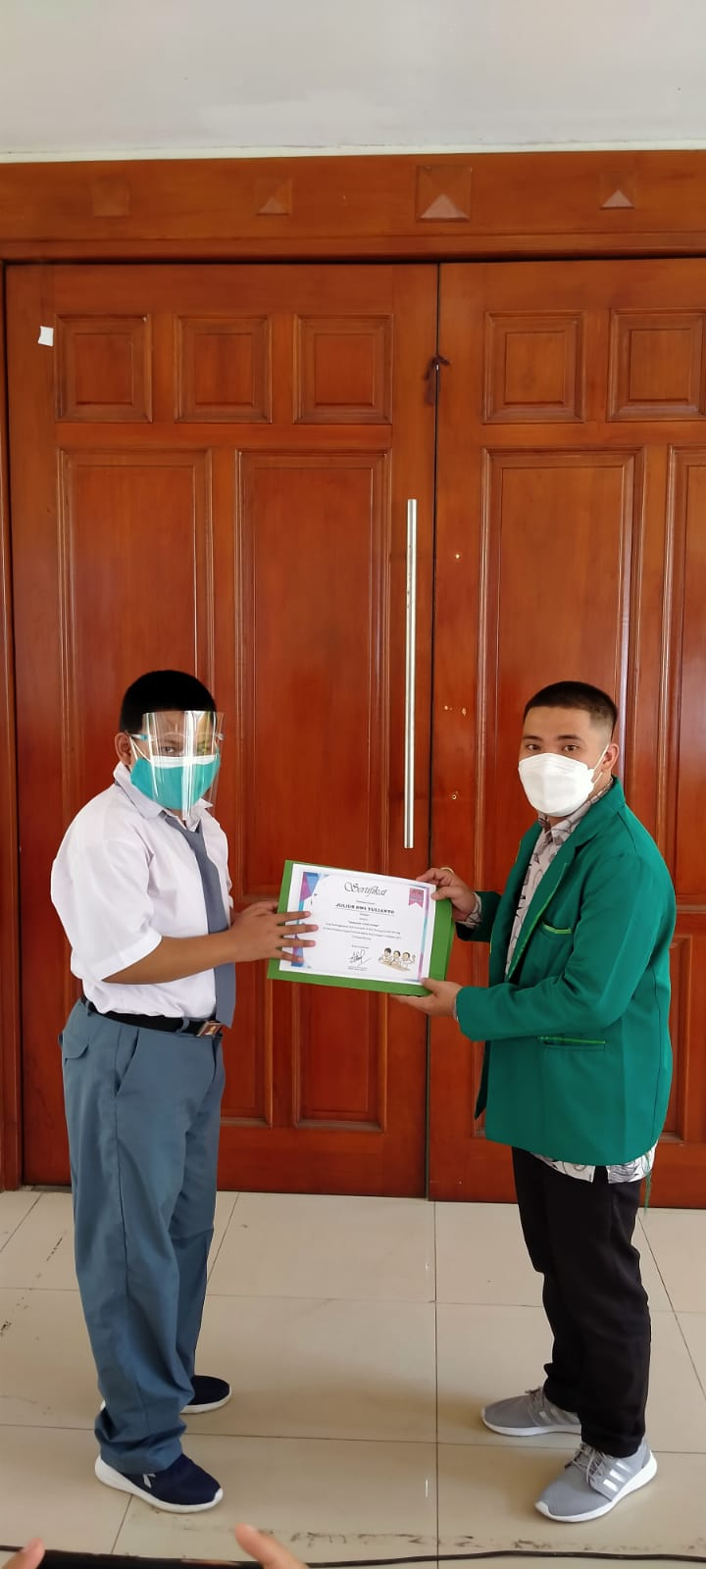
Gambar 1. Penyerahan Sertifikat Kepada Pemenang

Perolehan akhir tersebut membuktikan bahwa anak-anak tunanetra mampu bersaing untuk membuktikan kemampuan mereka dalam hal positif, mereka mampu berkompetisi dengan bekal ilmu pengetahui yang diperolah dari proses belajar di sekolah. Adanya kegiatan lomba cerdas cermat tersebut membantu mereka untuk melatih diri supaya berani tampil depan publik, bekerja sama, saling menghargai dan tentunya membentuk jiwa nasionalisme dengan tema yang diangkat yakni sumpah pemuda, dan juga dengan adanya ketegori soal mengenai sumpah pemuda. Kegiatan tersebut memperoleh hasil bahwa peserta telah mampu berkompetisi dengan baik.
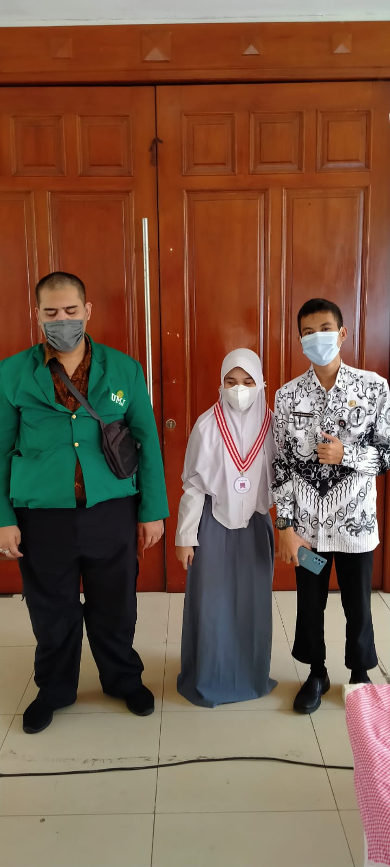
Gambar 2. Penyerahan medali kepada pemenang

KESIMPULAN
Dalam membimbing dan memberikan pengalaman kepada peserta didik, apalagi bagi peserta didik yang berkebutuhan khusus memang harus mememiliki keterampilan dan ide-ide yang baru untuk membantu keberhasilan pemahaman mereka dalam menerima ilmu yang pengajar berikan. Cara mengetahui bagaimana hasil yang diperoleh atau sudah mampukah mereka menerima ilmunya selama ini, dapat dilakukan dengan berbagai cara. Pengabdian ini melakukan kegiatan lomba cerdas cermat untuk mengetahui sudah mampukah mereka selama ini menerima ilmu yang disampaikan oleh guru. Membantu mereka untuk dapat tampil percaya diri dengan kemampuan luar biasa yang masing-masing dari mereka miliki.
Membentuk karakter positif yang nantinya siap dan mampu menjadi bagian terpenting dalam kemajuan bangsa. Mahasiswa program KKN FIP UMJ berharap guru dan orang tua juga dapat selalu membimbing anak-anak tunanetra untuk dapat percaya diri, meski dalam keadaan keterbatsan fisik, dan selalu memotivasi mereka untuk tidak rendah diri terhadp fisik yang mereka miliki, yakin bahwa ada hal yang pantas untuk dibanggakan dalam diri mereka yang nantinya akan memberikan energi positif kepada banyak orang.

DAFTAR PUSTAKA
Muhtarom, H. (2021). Peran Nilai-nilai Sumpah Pemuda Dalam Membentuk Karakter Peserta Didik di SMAN 18 Jakarta. Criksetra: Jurnal Pendidikan Sejarah, 115-119
Saragih, E. (2020). Membangun Karakter dan Potensi Diri dalam Cerdas Cermat. Anada Pengabdian Kepada Masyarakat, 51.
Valianto, B. (2018). Seminar Nasional Pendidikan Olahraga. Universitas Negeri Medan (p. 772). Medan: Fakultas Ilmu Keolahragaan.

